OPC_UA(Version4.1)测试流程
作者：罗晓晨、李坤峰
邮箱：xc.luo@beckhoff.com.cn
日期：2022-06-28
摘 要：
通过本文档说明可以迅速的安装并开启OPCUA的server，并进行本地测试。
附 件：
序 号 | 文件名 | 备注

历史版本：

免责声明：
我们已对本文档描述的内容做测试。但是差错在所难免，无法保证绝对正确并完全满足您的使用需求。本文档的内容可能随时更新，如有改动，恕不事先通知，也欢迎您提出改进建议。

参考信息：

目 录

1. 软硬件版本 3
1.1. 测试硬件 3
1.2. 软件版本 3
1.3. Function下载方式 3
2. TF6100 Function的区别 3
3. Function的安装 4
4. 建立TC3的程序和变量 5
4.1. 新建项目添加变量 5
4.2. 生成TMC文件 5
4.3. 还未使用授权的时，需要手动添加TF6100 6
4.4. 完成以上步骤后可以激活并运行程序 6
5. 建立OPC_UA服务 6
5.1. 新建OPC server的项目 6
5.2. 添加服务 7
5.3. 添加device，使用851端口 9
5.4. 启动服务 9
6. 使用Client进行测试服务 11
7. 注意事项 11
7.1. Client中找不到main、修改serve数据后不生效？ 11
7.2. Main显示数据不全 11
7.3. Main能显示数据但不更新 12
7.4. TwinCAT3 4024.29 中OPC UA执行Active之后无法登录连接Server 12
7.5. 连接控制器OPC UA Server时可能出现的问题 14
7.5.1. 搜索EndPoint时可能出现的问题 14
7.5.2. 连接IPC时可能出现的问题 16
7.5.3. 连接CE系统控制器时可能出现的问题 16

软硬件版本

测试硬件
Windows10系统，笔记本电脑一台。

软件版本
TwinCAT3.1 4022.29；TF6100 TwinCAT 3 OPC UA Configurator 4.4.73.0；
TF6100 TwinCAT 3 OPC UA Server 4.4.53.0。

Function下载方式
前往倍福官网搜索TF6100，在TF6100介绍界面下的Documentation and Downloads中的Software and tools下载。
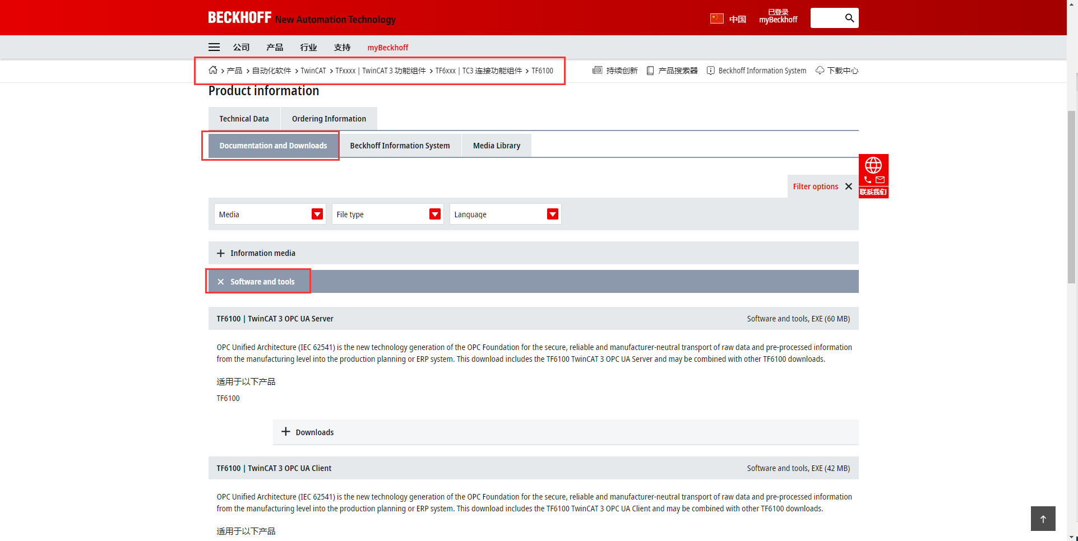

TF6100 Function的区别
从版本4.4.0开始，TwinCAT OPC UA Function的的安装包被细分成了四个，不同以前版本的一个包拥有全部功能，被细分的安装包各自拥有独立的功能。
OPC UA Server指的就是OPC UA的运行环境，提供了一个OPC UA Server的服务器端口，以便UA客户端可以访问TwinCAT Runtime。
OPC UA Client 提供了OPC UA客户端功能，以实现与其他基于PLCopen标准化功能块和易于配置的I/O设备的OPC UA服务器通信。
OPC UA Configurator是供用户使用的嵌入TwinCAT的图像配置界面，只有安装了这个function才可在TwinCAT中创建并配置OPC UA Project。
并且从版本4.4.0开始，TF6100服务器需要一个初始化阶段，该阶段是基于TOFU原则（首次使用信任）。这意味着，服务器必须由用户主动初始化，以便它可以用于各种功能（数据访问、历史访问等）。
默认情况下，服务器允许客户建立一个未经认证的连接（"匿名"）。现在一次性的TOFU初始化需要配置一个操作系统用户，也就是下文中提到的创建管理员账户和密码，OPC UA客户端随后必须使用该用户来成功登录到服务器。

Function的安装
对于TF6100的安装，首先要主要四个安装包中常用的为TF6100 TwinCAT 3 OPC UA Configurator和OPC UA Server，Configurator主要是安装在编程电脑中，用于创建和配置OPC UA Project。而OPC UA Server则是安装针对运行平台的运行服务，因此如果我们需要在调试电脑中配置和本地测试，就需在电脑中同时安装这两个安装包，而如果需要连接控制器调试，就需要在控制器本地安装OPC UA Server。
安装TF6100 TwinCAT 3 OPC UA Configurator
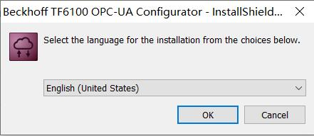
双击.exe安装包执行安装
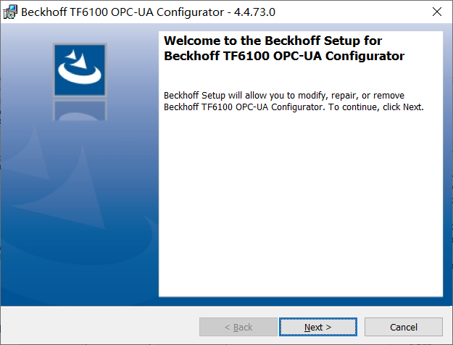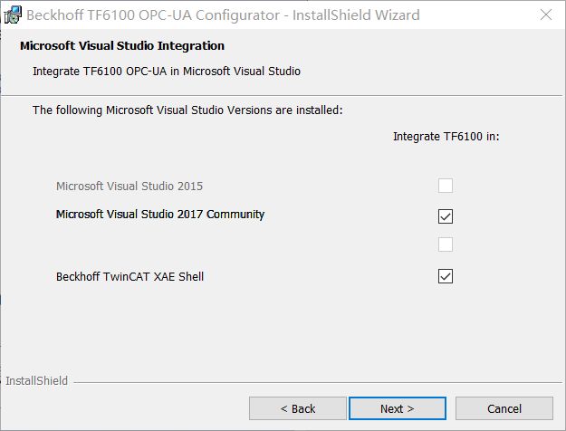
接受许可后选择需要嵌入的TwinCAT，点击next完成安装。
安装TF6100 TwinCAT 3 OPC UA Server
双击EXE安装包执行安装。
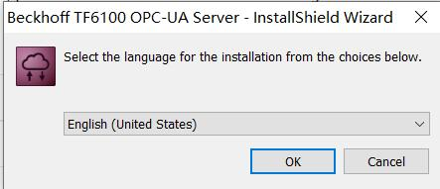
接受许可后，一路点击next即可完成安装。

建立TC3的程序和变量

新建项目添加变量
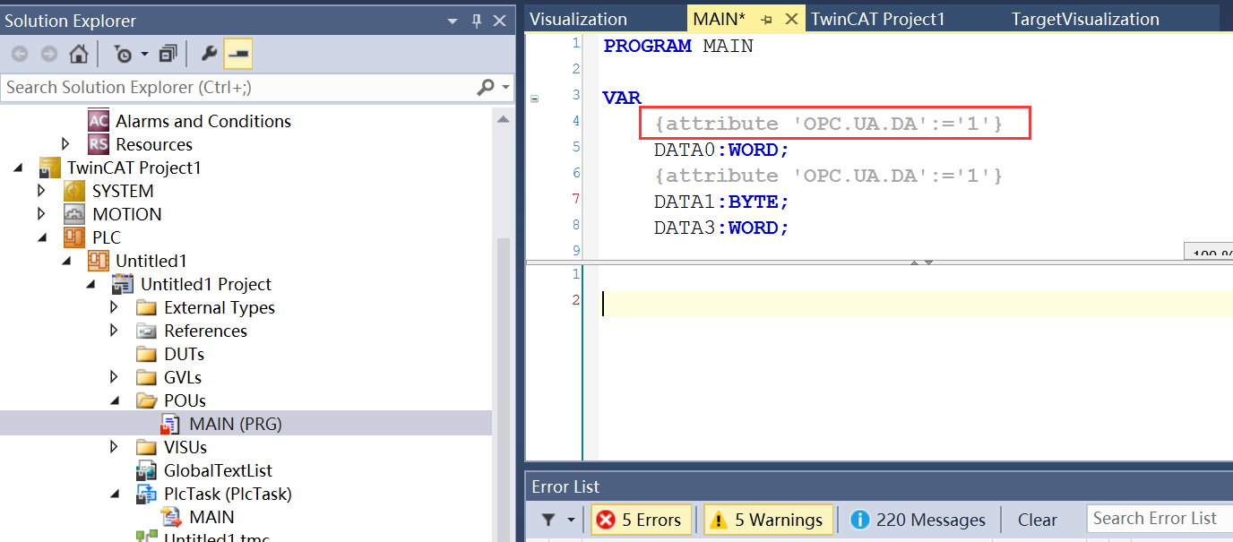
在mian中声明变量，在需要只被OPC UA客户端访问到变量前加{attribute 'OPC.UA.DA':='1'}
详细的注释和标签说明，可以见下方链接。
https://infosys.beckhoff.com/content/1033/tf6100_tc3_opcua/8841529355.html?id=4478860371526898910

生成TMC文件
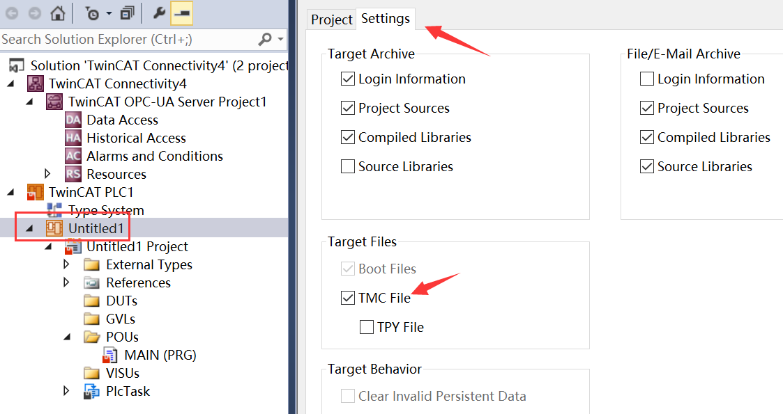

还未使用授权的时，需要手动添加TF6100
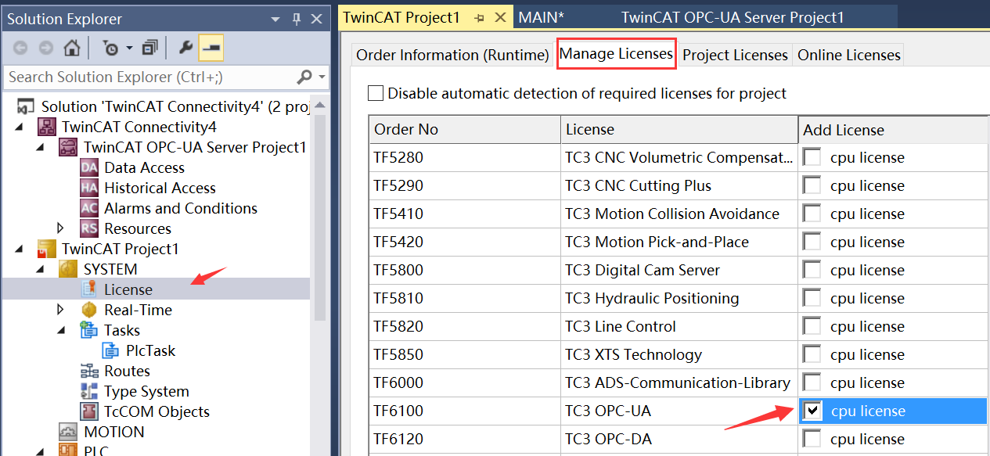

完成以上步骤后可以激活并运行程序


建立OPC_UA服务

新建OPC server的项目
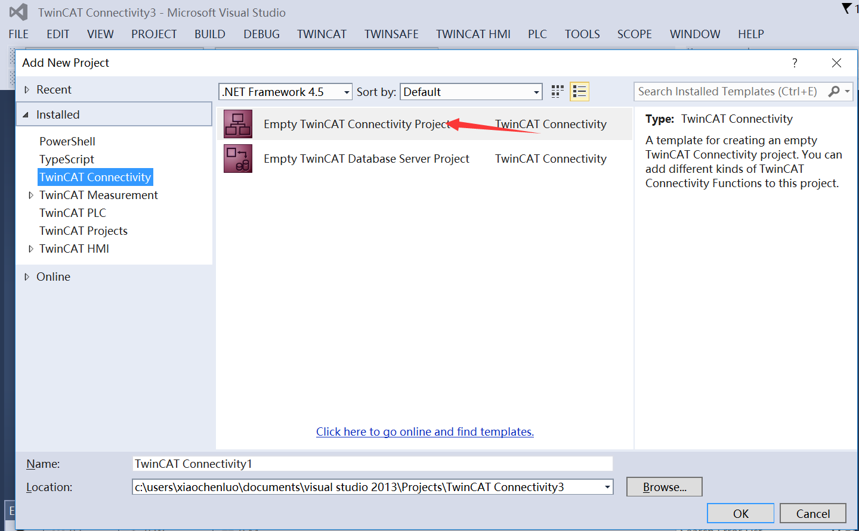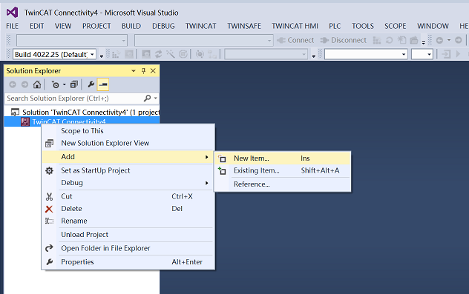

添加服务
在工具栏右键，将TwinCAT OPC UA Configuarator勾选上，将这一工具窗口添加到工具栏中，并且移动到合适的位置。
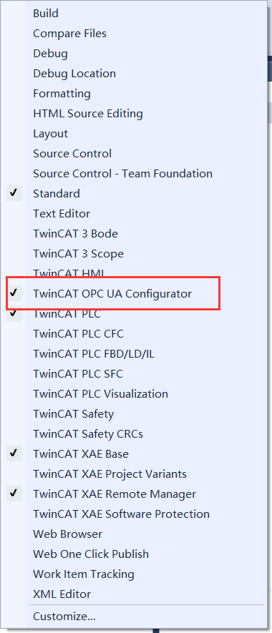
在刚刚添加的工具中，点击Edit Serverlist，进入Server Configuration界面。
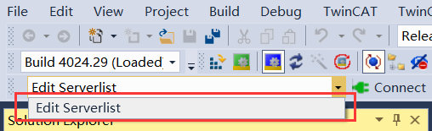
在Server configuration界面中点击Add Server。
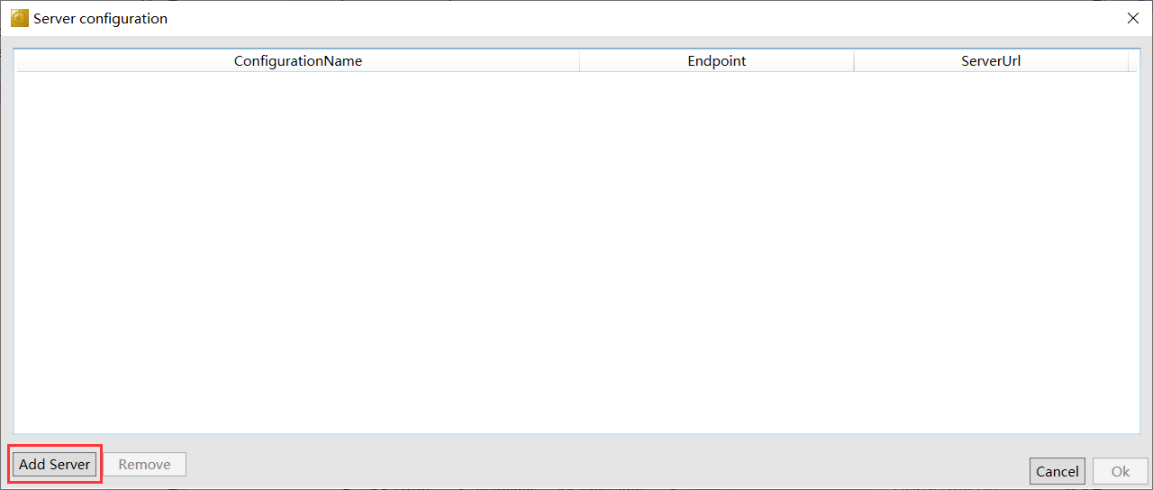
在打开的Endpoint configuration界面中的UaServer URI中，输入想要连接的服务器地址，在Endpoint中选择认证方式，选择之后点击OK创建。
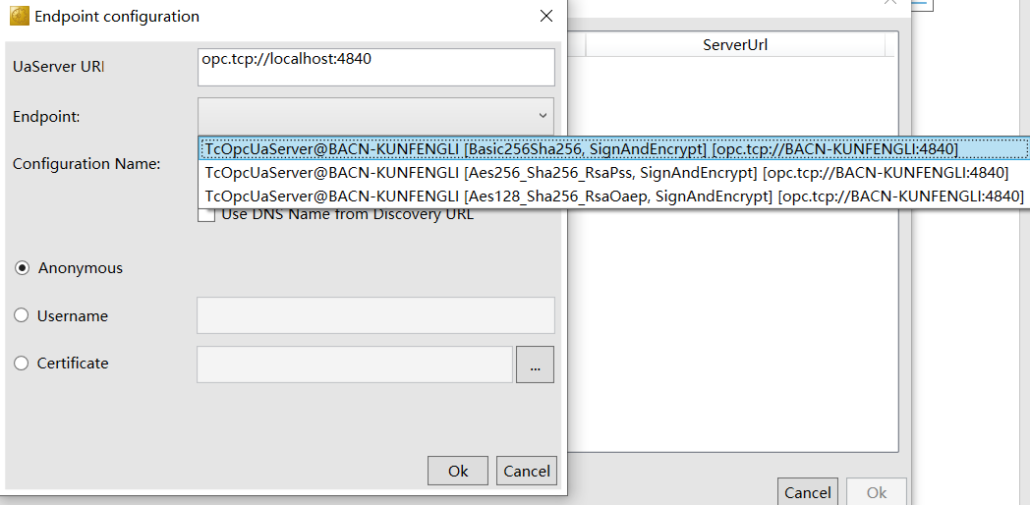

添加device，使用851端口
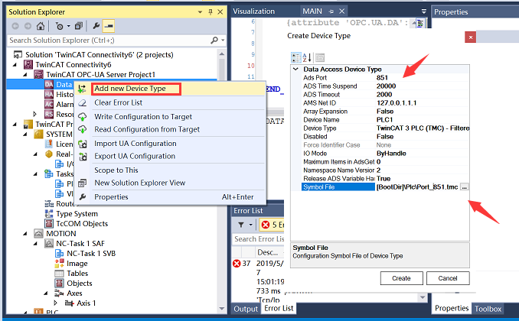
在Symbol File中选择运行程序的TMC文件
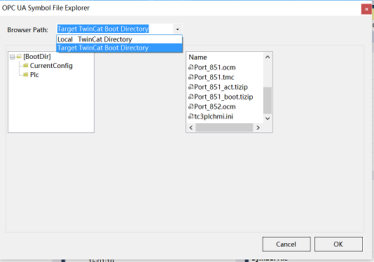

启动服务
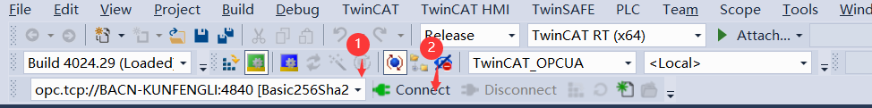

在新版本的OPC UA Server中，如果电脑是新安装的Server，那么在点击连接时会出现Server initialization界面，让我们在初始化Server，并且创建管理员账号和密码。
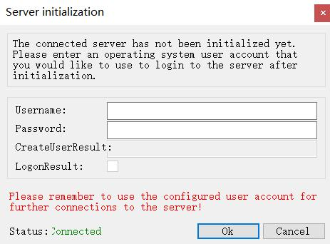
此处要注意牢记账户名跟密码
如果遗忘了账户密码，只能通过卸载重装function来重置服务。
此处的密码规则未知并且无序，需要根据实际测试而定。
此处测试时使用的账户为admin，密码为111（如客户测试无法使用该密码请自行更改密码）。
下图为可能会出现的报错，需要更换密码直至成功。
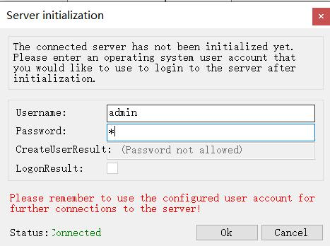
点击OK完成初始化。再次点击连接，在弹出的窗口中点击Trust。
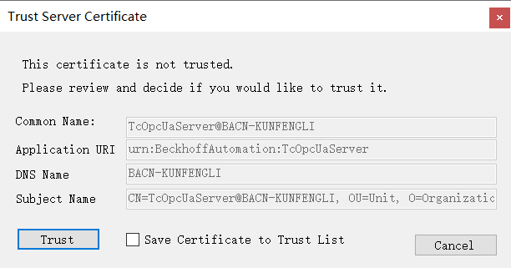

使用Client进行测试服务
32位系统测试工具的路径：C:\TwinCAT\Functions\TF6100-OPC-UA\Win32\Client
64位系统测试工具的路径：C:\TwinCAT\Functions\TF6100-OPC-UA\Win32\SampleClient
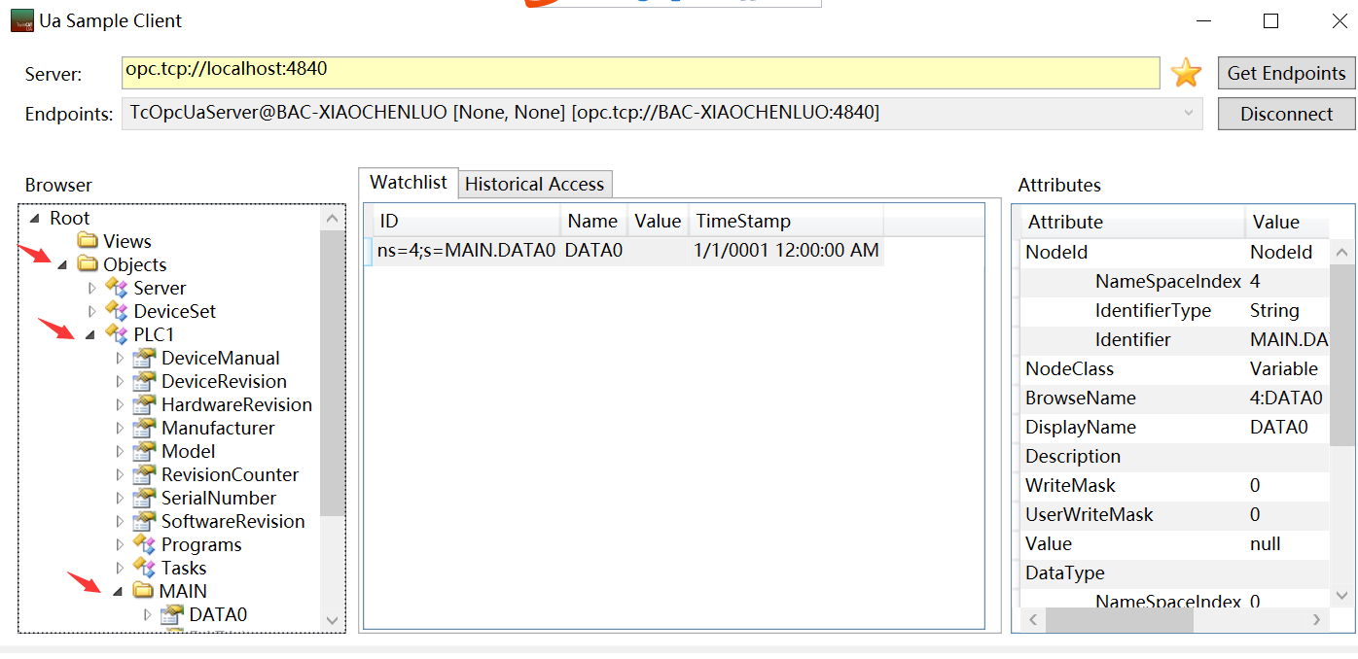
Connect后，可以Object找到main中配置的变量进行写入或读取。

注意事项

Client中找不到main、修改serve数据后不生效？
必须执行Active OPC-UAserver,并等待其执行成功。
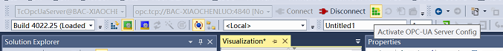

Main显示数据不全
- Device type可以修改显示所有。
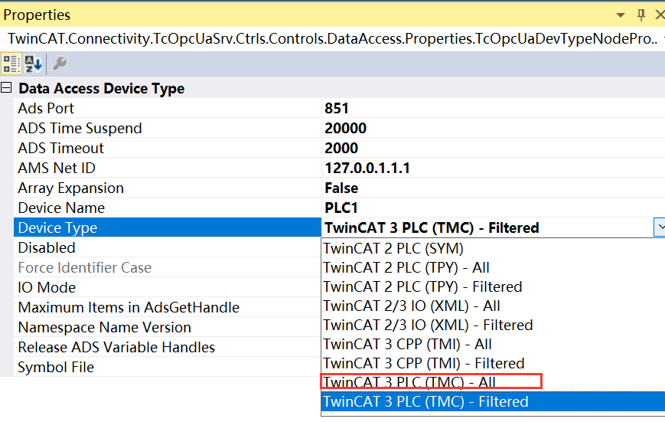
filtered只能看到添加了{attribute 'OPC.UA.DA':='1'}的变量。并且只对其最近的一行生效
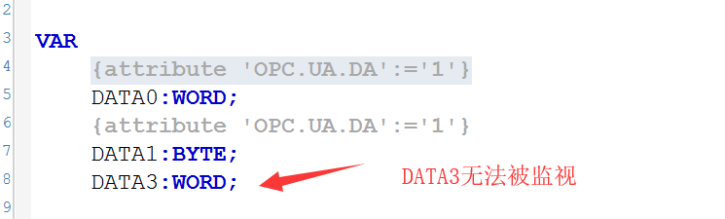

Main能显示数据但不更新
数据更新需要TF6100的授权在设备中成功运行，请确认激活项目后的授权状态：必须是vaild或者在7天试用期限内。

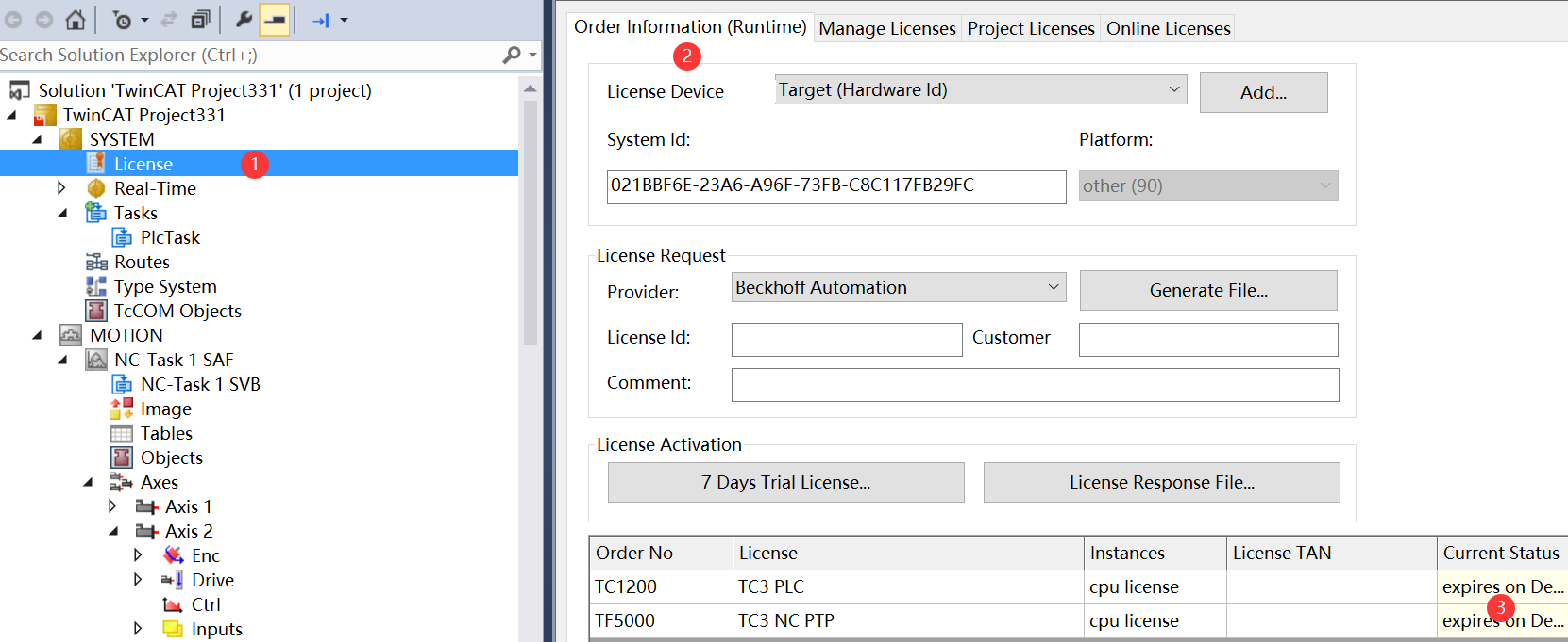

TwinCAT3 4024.29 中OPC UA执行Active之后无法登录连接Server
经测试TwinCAT3 版本为4024.29，OPC UA Server版本为4.4.53.0， OPC UA Configurator 版本为4.4.73.0的情况下，由于默认勾选Enable anonymous logon，常常有人会反应执行Active之后使用管理员账号也无法连接到Server，这是因为此版本的OPC UA Server在写入XML配置文件的时候会出现异常，导致admin账号被覆写，因此无法使用admin账号登陆连接。
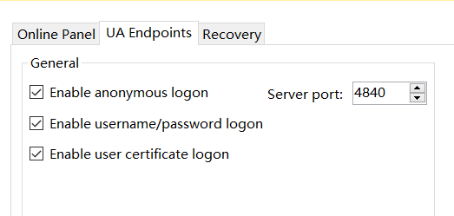
此现象可以通过查看相应XML文件来诊断，通过查看C:\TwinCAT\Functions\TF6100-OPC-UA\Win32\Server目录下的TcUaSecurityConfig.xml文件，可以看到当前的用户组和用户。
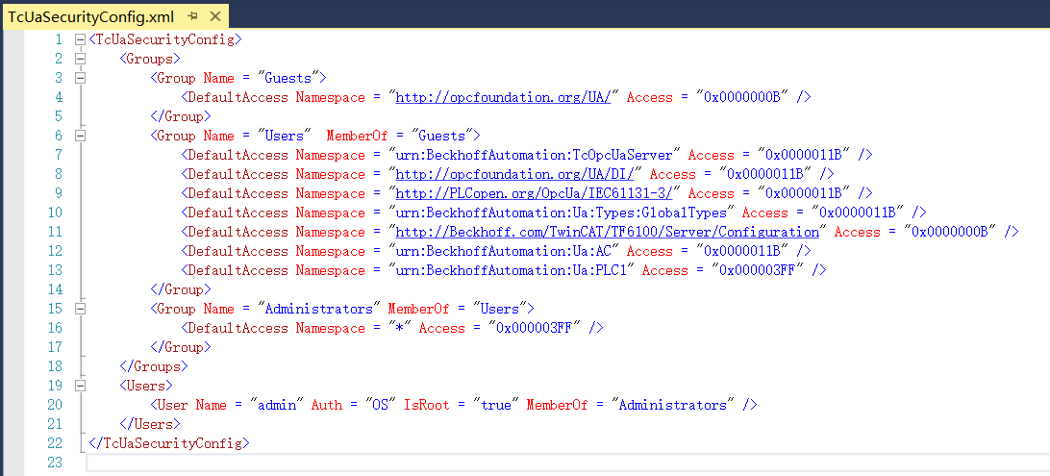
初始状态如图所示，可以看到在第20行记录了初始时创建的账户，具有管理员权限。在勾选允许匿名访问之后，运行Active OPC UA Server后重启Server再次观察XML文件。
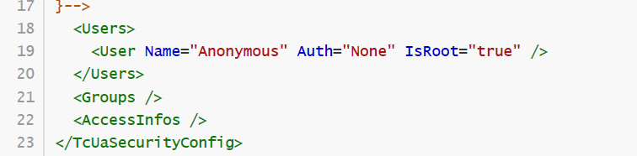
此时发现在Users中多了一个匿名账户，验证方式为无需验证，此时使用第三方工具进行匿名访问时功能正常，但是用于admin账户已经被删除，因此此时如果想通过TwinCAT连接到OPC UA Server时，就会出现异常。如果在Add Server时没有选择Anonymous，此时XML中可能丢失所有用户信息。
而把XML手动恢复为初始状态重启Server后又可使用admin账号登陆。
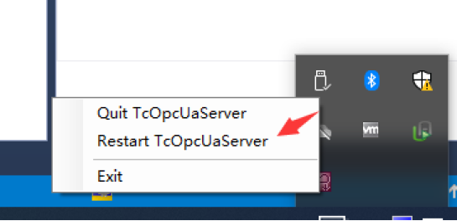
解决方法：
目前来说没有TwinCAT中的解决方法，只能通过修改XML文件来绕过XML写入时的问题。
主要是对TcUaSecurityConfig.xml进行修改，事先将匿名账户添加到admin账户下，防止TwinCAT进行匿名账户的写入。
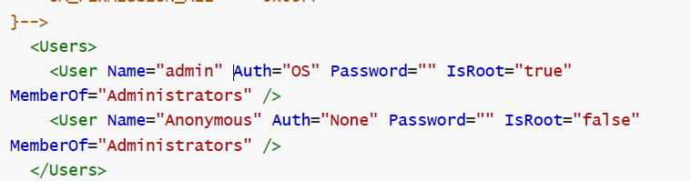
完成修改之后重启Server，即可绕过此问题实现匿名访问。

连接控制器OPC UA Server时可能出现的问题

搜索EndPoint时可能出现的问题
在连接控制器的OPC UA Server前，需要检查控制器是否已经安装相应版本的Function，并且检查防火墙设置，如果在添加server时endpoint下没有选项也可能是这两种原因。
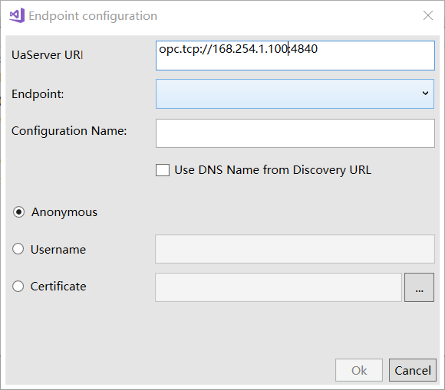
在添加server时，如果输入相应的UaServer URL后光标和TwinCAT软件卡住，并且电脑右下角显示TwinCAT is busy或者Viual Studio is busy，此时无需过多的操作，此情况只是因为在后台在获取endpoint导致的软件卡顿，稍等片刻即可。如果等待后还没有endpoint可以选择，就需检查服务跟防火墙状态。
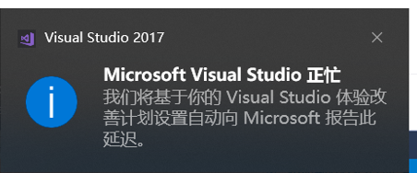
完成添加Server并创建管理员账户密码后尝试连接后出现错误，如下图所示。
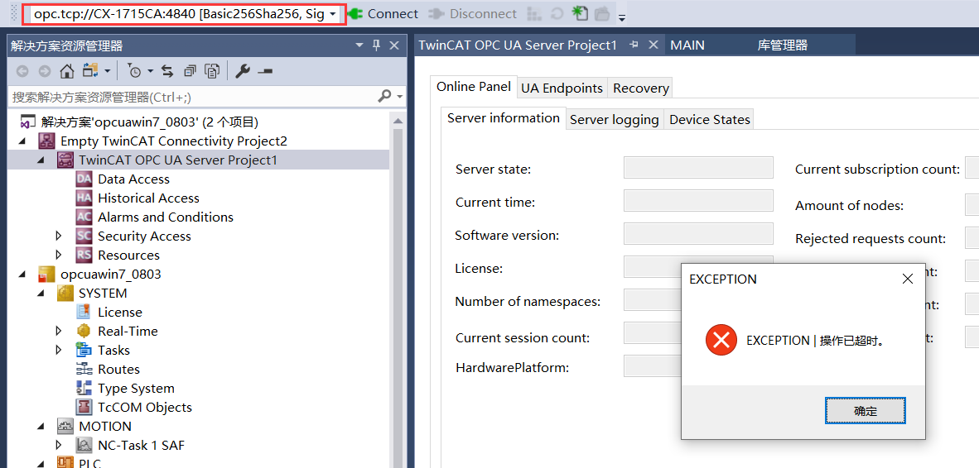
此时需要首先检查密码账户密码是否正确，如无问题检查endpoint是不是以hostname为格式，如果是则需要重新添加Server并且选择以DNS Name为格式。
选择方法为在EndPoint configuration界面输入对应的UaServer URL之前，需要将Use DNS Name from Discovery URL勾上，后续确认在Configuration Name中格式是否正确。
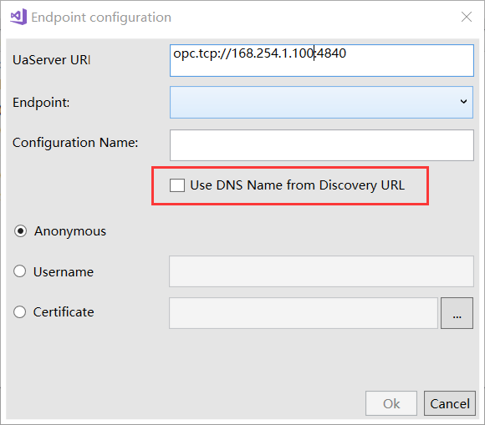

连接IPC时可能出现的问题
经过测试，测试硬件为C6920，系统为win7，OPC UA Server版本为4.4.53.0，在EndPoint configuration界面搜索EndPoint时，会出现弹窗，询问我们是否替换Configuration Name格式，此时选择否将停止搜索，选择是将会自动将Configuration Name格式替换为DNS Name格式。
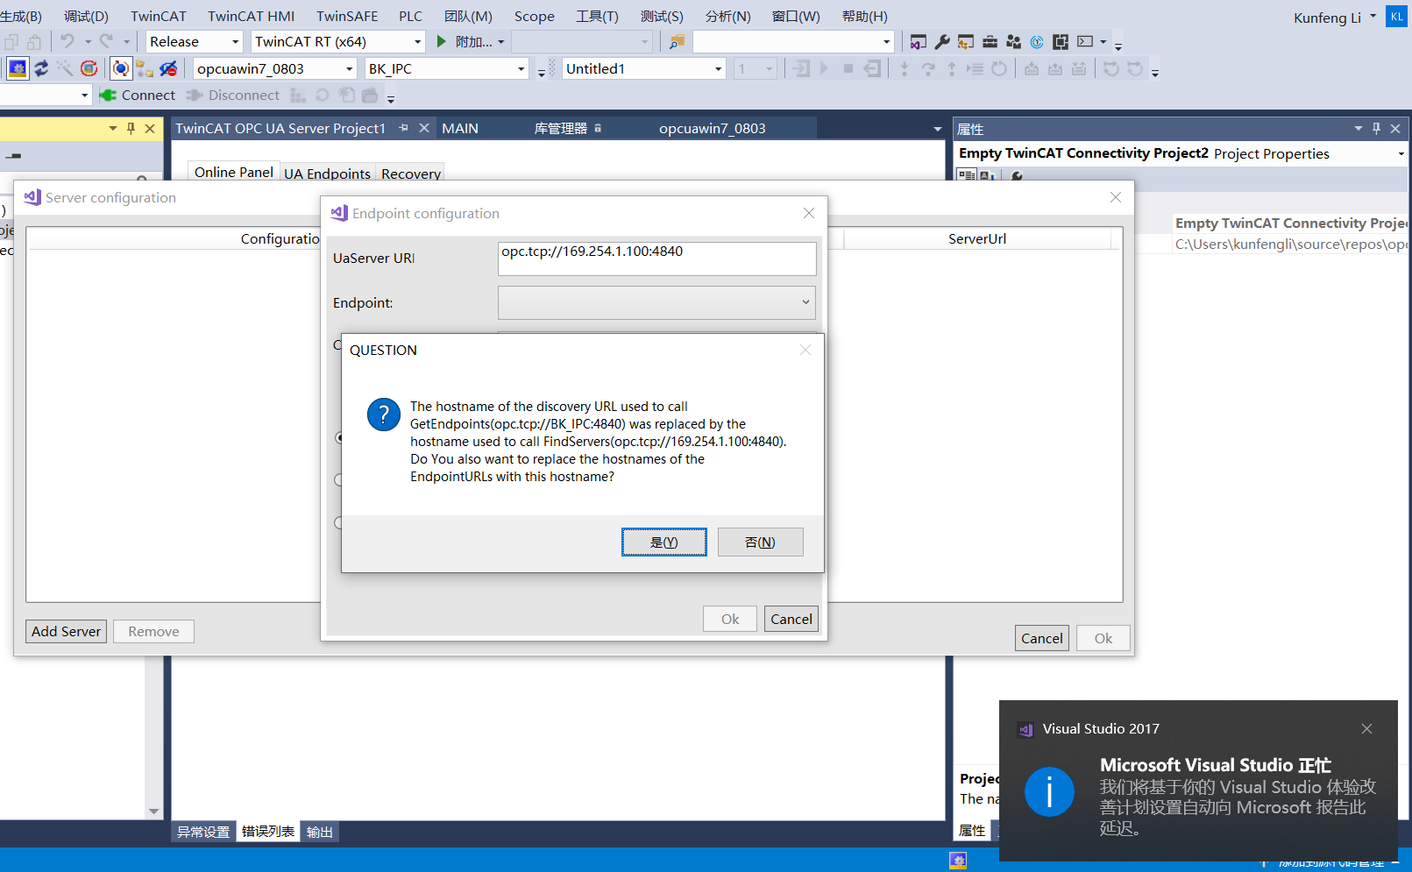

连接CE系统控制器时可能出现的问题
连接CE控制器时，安装完成TF6100的CAB文件并重启之后，按照上文步骤在TwinCAT3中搜寻EndPoint时下拉菜单中没有可选项，可能是因为CE系统中的TF6100没有启动，可以在控制器的Function路径下手动双击TF6100的exe文件启动服务。也可能是防火墙未设置，需要检查操作和系统设置。
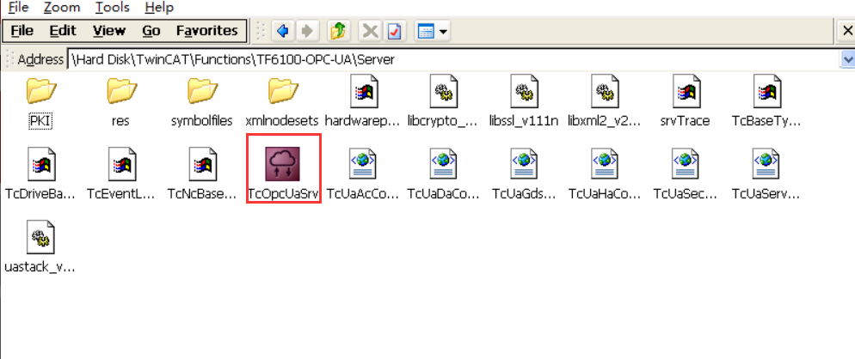
上海（ 中国区总部）
中国上海市静安区汶水路 299 弄 9号（市北智汇园）
电话: 021-66312666

北京分公司
北京市西城区新街口北大街 3 号新街高和大厦 407 室
电话: 010-82200036 邮箱: beijing@beckhoff.com.cn

广州分公司
广州市天河区珠江新城珠江东路32号利通广场1303室
电话: 020-38010300/1/2 邮箱: guangzhou@beckhoff.com.cn

成都分公司
成都市锦江区东御街18号 百扬大厦2305 室
电话: 028-86202581 邮箱: chengdu@beckhoff.com.cn

  请用微信扫描二维码  通过公众号与技术支持交流 | 倍福官方网站：  https://www.beckhoff.com.cn  在线帮助系统：  https://infosys.beckhoff.com/index_en.htm
倍福虚拟学院：
https://tr.beckhoff.com.cn/

招贤纳士：job@beckhoff.com.cn
技术支持：support@beckhoff.com.cn
产品维修：service@beckhoff.com.cn
方案咨询：sales@beckhoff.com.cn

